Bài thường kỳ 3 – 13/4/2024

File code đặt tên: HoTen_MSSV.py

---

Khởi tạo 1 cây như hình vẽ sau

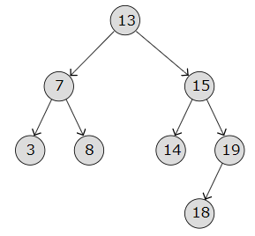

Xây dựng menu (1đ) với các chức năng sau:

1. Duyệt LRN in kết quả ra màn hình (1đ)
2. Duyệt RLN in kết quả ra màn hình (1đ)
3. Tìm node có giá trị bất kỳ trong cây (2đ)

* Vd: giá trị cần tìm là 18
* Trong trường hợp tìm thấy xuất thông báo “**Tìm thấy node 18 trong cây**”. Ngược lại “**không tìm thấy node 18 trong cây**”

1. Đếm số lượng node chẵn trong cây (2đ)

Xóa node 15 ra khỏi cây. Hiển thị ra kết quả sau khi xóa (2đ)

1. Ghi kết quả vào file KQ.txt (1đ)